# Wurzel Rechnen

# Rechen Regeln Komplexe-zahlen

# Kartesische Form









# Polarform





# Euler'sche Form

*z*1·*z*2 = |*z*1·|*z*|2|· ei(1+2)

*z*1/*z*2 = |*z*1|/|*z*2|· ei(1-2)

# Formen Der Komplexen Zahlen (s.28 Skript/s.32 Skript)

* • Kartesische Form  
    
  z = x + jy  
    
  x: Realteil von z  
    
  y: Imaginärteil von z

Trigonometrische Form  
  
z = r(cos(ϕ) + j sin(ϕ))  
  
r: Betrag von z

Eulersche /Exponential-Form  
  
z = r ∙ejϕ

Umwandlungen  
  
Die Umwandlung von der Eulerschen, oder Trigonometrischen, in die kartesische Form ist recht simpel:  
  
Die Eulersiche wird vorerst in die Trigonometrische umgewandelt, wodurch r und ϕ lediglich von der Eulerischen in die Trigonometrische Form übernommen wird. Dann wird die Trigonometrische Form ausmultipliziert: (r∙ cos(ϕ)) + j(r∙sin(ϕ)) wobei der Cos-Teil X entspricht und der Sin-Teil Y. Diese werden in die kartesische Form als X und Y eingefügt:  
  
z = x + jy

Die Umrechnung von der kartesischen Form in eine Polarform ist etwas aufwendiger:  
  
Der Realteil r der Polarform berechnet sich aus dem Betrag der kartesischen Form: |z|= Der Winkel ϕ berechnet sich aus der Gleichung und unter der Berücksichtigung des zugehörigen Quadranten:

|  |  |  |  |
| --- | --- | --- | --- |
| Quadrant | I | II,III | IV |
| ϕ= |  |  |  |

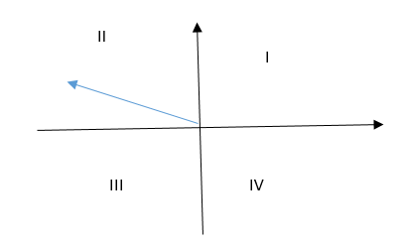

Nehmen wir an, der eingetragene Vektor hat die Koordinaten X: -3 und Y: 2

Da sich der Punkt im 2ten Quadranten befindet, benötigt man für ϕ die Formel:

ϕ= : ϕ= = -30,55° und |z|= r = =

Nun können die Werte in die Polarformen eingefügt werden:

Eulersche Form: z = ∙e**-30,55°j**

Trigonometrische Form: z = (cos(-30,55° ) + j sin(-30,55°))

# Komplexe Definitionen

**Seite 6**

|  |
| --- |
| **Definition:**  Der formale Wurzelausdruck heißt *imaginäre Einheit* und wird durch das Symbol gekennzeichnet:  Das Quadrat der imaginären Einheit ist die reelle Zahl : |

**Seite 7**

|  |
| --- |
| **Definition:**  Unter einer *imaginären Zahl* versteht man das formale Produkt aus der reellen Zahl und der imaginären Einheit |

**Seite 8**

|  |
| --- |
| **Definition:**  Unter einer *komplexen Zahl* versteht man die formale Summe aus einer reellen Zahl und einer imaginären Zahl |

**Seite 14**

|  |
| --- |
| **Definition:**  Die komplexe Zahl  heißt die zu konjungierte komplexe Zahl. |

**Seite 17**

|  |
| --- |
| **Definition:**  Unter dem *Betrag*  der komplexen Zahl versteht man die Länge des zugehörigen Zeigers: |

**Seite 22**

|  |
| --- |
| **Definition:**  Unter Verwendung der von *Euler* stammenden Formel  Erhält man aus der *trigonometrischen* Form  Die als *Exponentailform* bezeichnete Darstellungsform |

**Seite 35**

|  |
| --- |
| **Definition:**  *Summe* und *Differenz*  zweier komplexer Zahlen und werden nach den folgenden Vorschriften gebildet: |

**Seite 39**

|  |
| --- |
| **Definition:**  Unter dem Prdukt zweier komplexer Zahlen und wird die komplexe Zahl  verstanden. |

**Seite 41**

|  |
| --- |
| **Produkt**  Für den Betrag einer komplexen Zahl können wir daher auch schreiben: |

**Seite 42**

|  |
| --- |
| **Division im Komplexen**  Herleitung über Multiplikation  Durch ausmultiplizieren wird:  Durch einsetzen in die 1. Gleichung erhalten wir: |

**Zusammengefasste Eigenschaften**

1. *Summe* , *Differenz* , *Produkt* und *Quotient* zweier komplexer Zahlen und ergeben wiederum eine komplexe Zahl.  
   *Ausnahme:* Die Division durch die Zahl 0 ist nicht erlaubt.
2. *Addition* und *Multiplikation* sind *kommutative* Rechenoperationen. Für die beliebigen Zahlen gilt stets:
3. *Addition* und *Multiplikationen* sind assoziative Rechenoperationen. Für beliebige Zahlen gilt stets:
4. *Addition* und *Multiplikation* sind über das *Distributivgesetz* miteinander verbunden:

# Anwendung in der Wechselstromtechnik

* Bauteile Index
* Vorgehensweise

Um bei einem Schaltnetz die Spannungen und Stromstärken an bestimmten Widerständen zu berechnen, müssen zunächst die Werte der Spulen und Kondensatoren in komplexe Widerstände umgewandelt werden. In der folgenden Aufgabe wird beschrieben, wie dies geschieht.

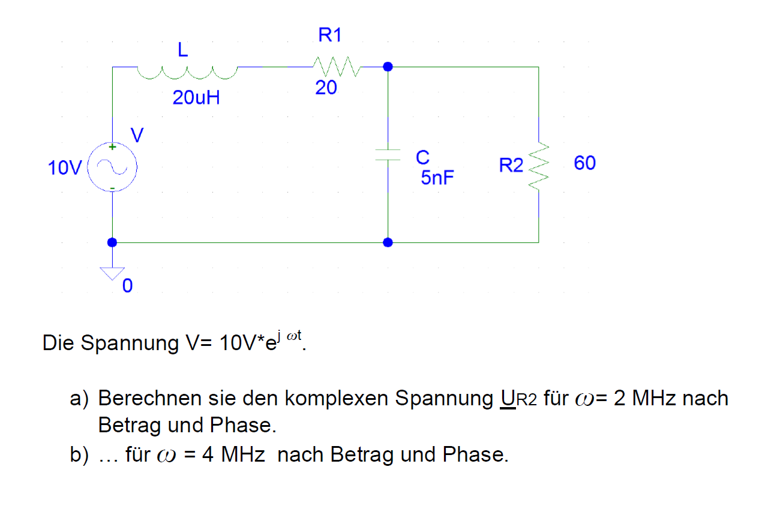

ZL = j\*ω\*L = j \* 2 \* 10^6Hz \* 20 \* 10^-6H = j\*40 Ω

ZC = -j \* 1 / ωc = -j \* 1 / 2\*10^6Hz \* 5 \* 10^-9 F = -j\*100 Ω

2\*10^6 ist die Umwandlung von w = 2MHz in w = 2.000.000Hz

20\*10^-6 ist die Umwandlung von L = 20uH in L = 0,000002H

5 \* 10^-9 ist die Umwandlung von L = 20uH in C = 0,000000005F

Da nun alle Bauteile in komplexe Widerstände umgewandelt wurden, können wir wie bei der normalen Schaltnetzanalyse vorgehen.

1. Schaltnetz vereinfachen

Nach der Kirchhoffschen Regel, können wir nun Widerstände, die eine Reihenschaltung bilden, zu einem Widerstand zusammenfassen.

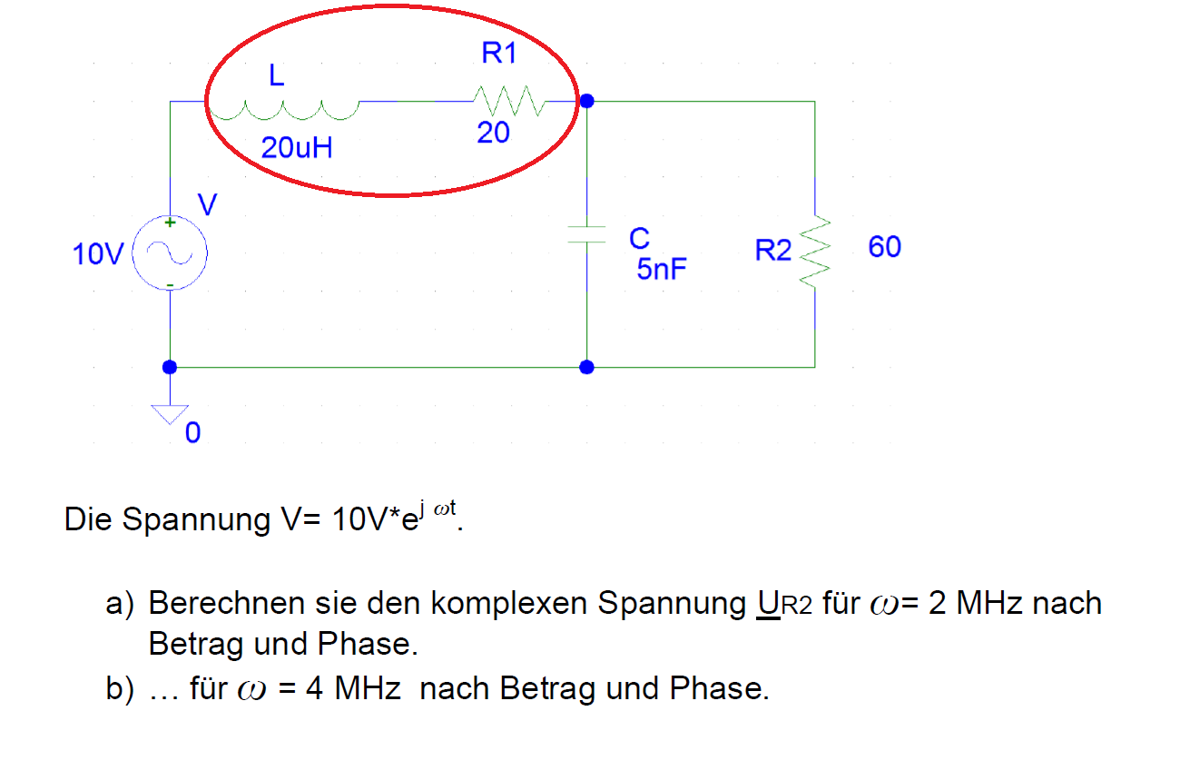

Z10 = ZL + R1 = 20 Ω + j \* 40 Ω = 20 + j\* 40 Ω

1. Baum einzeichnen

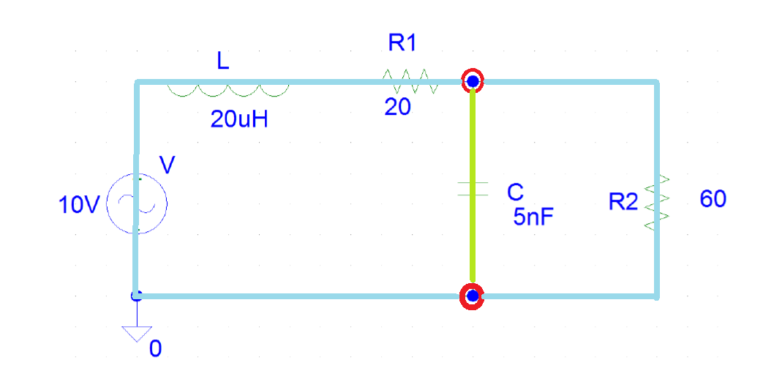

1. Ströme und Spannungen einzeichnen

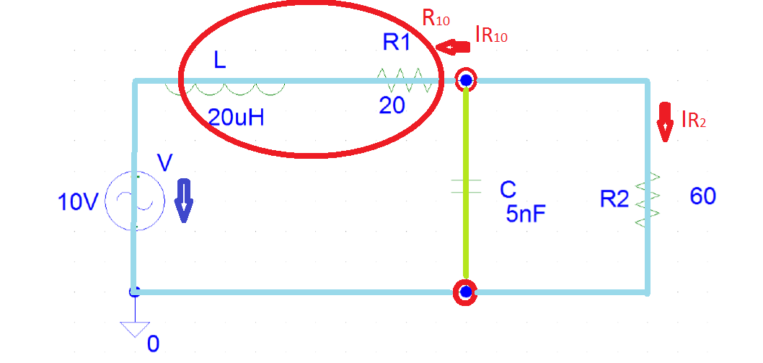

Maschen einzeichnen

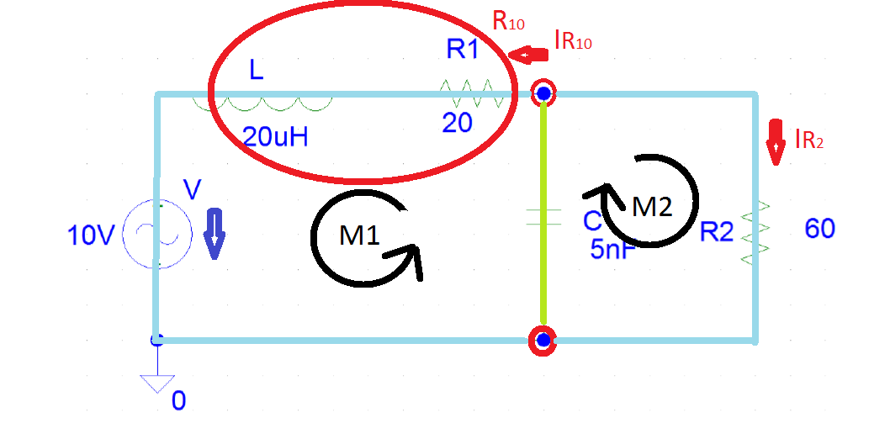

Maschenströme benennen

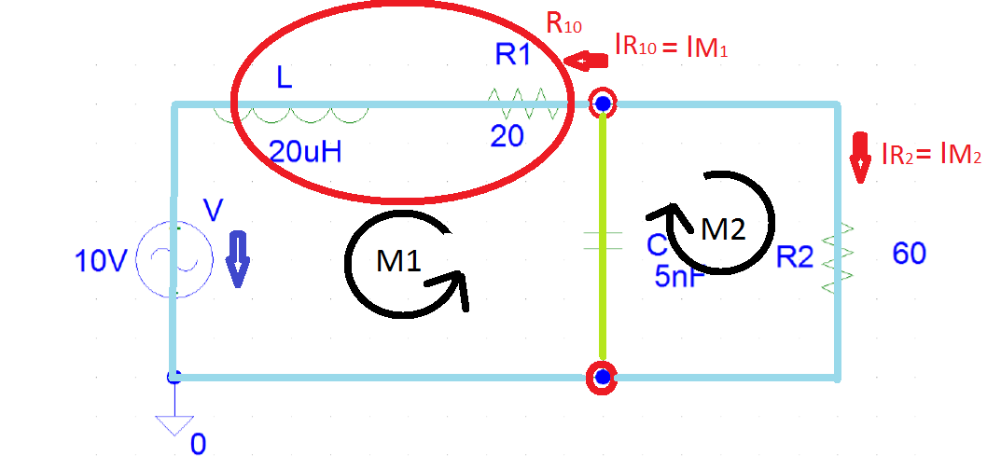

1. Matrix aufstellen

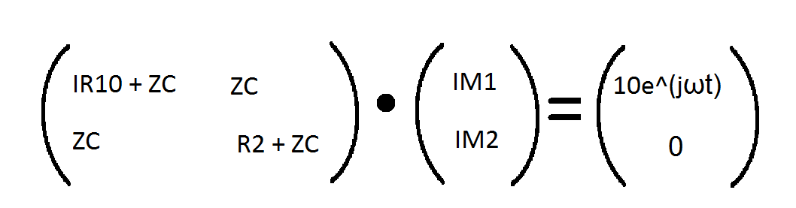

1. Werte einsetzen

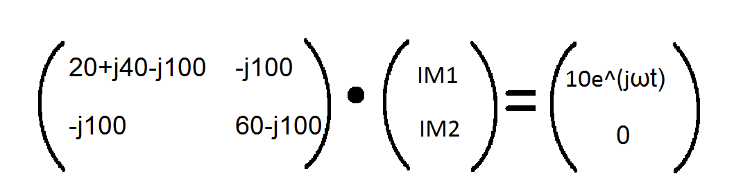

1. Gleichungssystem lösen

D = [(20-j60) \* (60-j100)] – [-j100 \* (-j100)]

= 7641,989e^(-j47,121)

Als nächstes ersetzen wir die Spalte 2 der Matrix durch die „Ergebnismatrix“ und lassen die Einheit e^(jwt) weg. Dies tun wir, da wir die Spannung in M2 berechnen wollen sollen.

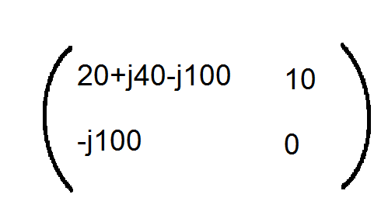

Anschließend berechnen wir DIM2 welche die Determinante der neuen Matrix ist.

DM2 = [(20-j60)\*0] – [-j100\*10]

= 1000e^(j90)

Anschließend teilen wir DM2/ D um die Stromstärke innerhalb der Schleife IM2 zu erhalten.

IM2 = 1000e^(j90) / 7641,989e^(-j47,121)

= 0,131e^(-j63,214)

Als nächstes muss die Spannung am gewollten Widerstand berechnet werden.

U = R \* I bzw. U = Z \* I

UM2 = R2 \* IM2

= 60 \* 0,131e^(-j63,214)

= 7,851e^(-j63,214)

# Aufgabe 1 Probeklausur

# C:\Users\holge\Desktop\Unbenannt.PNG

# C:\Users\holge\Desktop\Scan_20160520.png

